Мастер-класс «Корзиночка из шпагата»

Автор:
Верба Екатерина Владимировна,
воспитатель МАДОУ № 21,
город Армавир

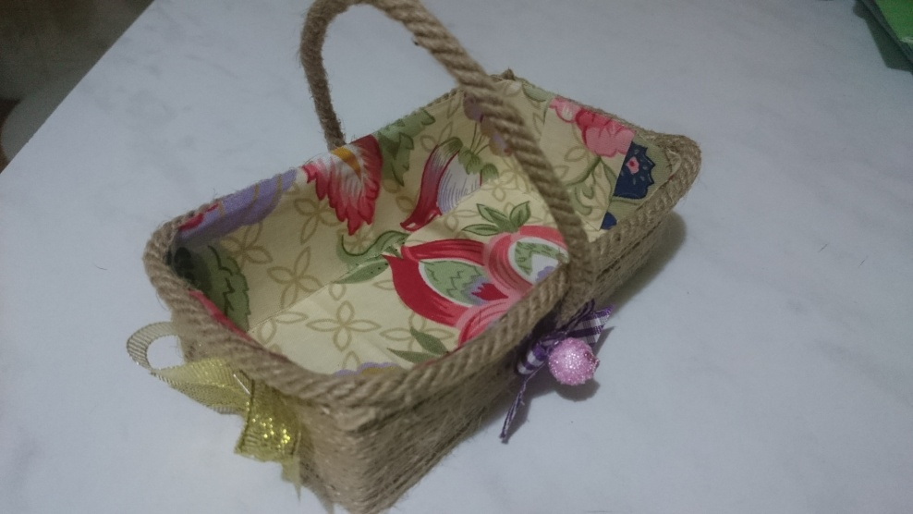
Назначение: украшение интерьера, подарок своими руками, вторая жизнь бросового материала. Поделку можно использовать для складывания в нее мелкие вещицы, которые должны быть под рукой. Это великолепный элемент декора.
Мастер класс предназначен для воспитателей, родителей, и дошкольников старшего возраста.
Цель: познакомить с плетением из джутового шнура.
Задачи:
- научить изготавливать корзинку из шпагата;
- развивать творческое воображение;
- прививать умение видеть красоту;
- развивать моторику рук, усидчивость;
- воспитывать аккуратность при выполнении работ;
- получать положительные впечатления от создания своей работы.
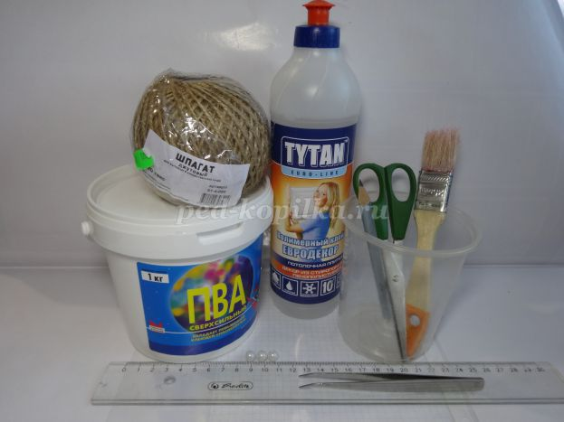
Вам понадобятся:
1. Клей ПВА
2. Клей Титан
3. Ножницы
4. Кисточки для клея
5. Джутовый шнур и джутовые нити
6. Линейка
7. Маленькая коробочка из под чая
8. Бусинки и ленточки атласные
9. Кусочки яркой ткани, для обклеивания внутренних сторон коробочки

Порядок работы:
Сегодня я хочу Вам предложить универсальную вещь, которую можно использовать по-всякому.
Крышку коробочки отрезаем она нам не пригодиться.
Работу начнем с оклеивания наружных сторон нашей основы джутовой нитью. Начало нити обмазываем клеем и приклеиваем к одной из сторон коробочки и обматываем коробочку по всем сторонам. Затем обмазываем клеем ПВА все стороны коробки, даем время подсохнуть. Как коробочка подсохла, берем джутовый шнур и приклеиваем клеем Титаном его по верхнему краю коробочки. Для того чтобы украсить внутреннюю поверхность коробочки , нам понадобятся кусочки ткани. Вырезаем прямоугольники из ткани и обклеиваем внутреннюю поверхность клеем ПВА. Потом отрезаем небольшой длинны джутовый шнур для ручки и приклеиваем клеем Титаном с двух сторон коробочки концы шнура. Для завершения работы берем ленты атласные, бусинки и украшаем корзиночку.

